# **Chuẩn bị**

* Sinh viên cần chuẩn bị các phần mềm sau: Eclipse hoặc Netbean, tomcat (6 hoặc 7), MySQL server (Nên chọn bản portable), Navicat (nên chọn bản 8.0 trở lên)

# **Nội dung**

## **Các hàm chính.**

* **Class.*forName*("com.mysql.jdbc.Driver"):** Khai báo driver mysql.
* Connection *con* =DriverManager.*getConnection*("jdbc:mysql://localhost:3306/databaseName?useUnicode=true&characterEncoding=utf-8", username,password): khởi tạo kết nối xuống cơ sở dữ liệu.
* *con*.createStatement(); Khởi tạo 1 statement để thao tác với dữ liệu.
* 1 statement có thể làm các thao tác với cơ sở dữ liệu như: select, updata, delete, insert,…
* Khi ta dùng 1 statement để select dữ liệu thì cần chú ý 1 số hàm sau:
  + getrow(): đến số dòng dữ liệu từ đầu đến dòng hiện tại.
  + first(): di chuyển về dòng dữ liệu đầu tiên.
  + last(): di chuyển về dòng dữ liệu cuối cùng.
  + beforFirst(): di chuyển đến trước dòng dữ liệu đầu tiên.
  + afterLast(): di chuyển đến sau dòng dữ liệu cuối cùng.
  + next(): di chuyển sang dòng dữ liệu tiếp theo.
  + getInt(),getString(), getDouble(),… Lấy dữ liệu từng cell. (lưu ý cell bắt đầu từ vị trí 1).

## **Database**

* Tạo kết nối xuống cơ sở dữ liệu.

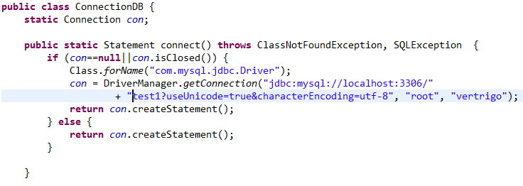

* Tạo database có tên là test1. Tạo bảng user có 5 trường như sau: id (int 10), uname (varchar 255), pass (varchar 255), idgroug (int 1), active(int 1)
* Tạo lớp ConnectionDB
  + Tạo 1 biến static Connection con để biến này chỉ tồn tại 1 lần và có thể sử dụng mà không cần khởi tạo đối tương ConnectionDB.
  + Tạo 1 hàm static connect(): hàm này để khởi tạo đối tượng Connection.
* Chỉnh sủa lại servlet login như sau:

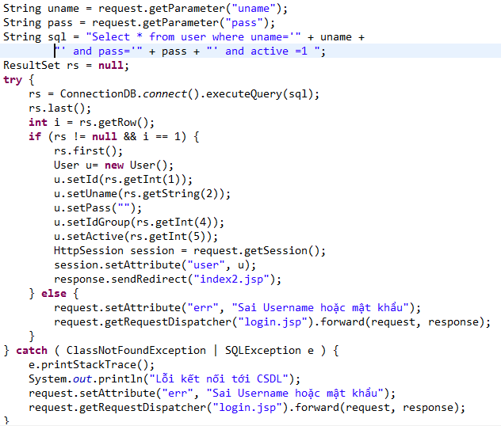

Tạo lớp User với các thuộc tính như sau:

Int id, String uname, String pass, int idgroup, int active.

**Nội dung thực hành**

- Xây dựng chức năng đăng nhập, đăng ký với kết nối bằng Database (chỉ cần kiểm tra đúng Username và password).

- Xây dựng trang danh sách sản phẩm theo loại.

**Bài tập về nhà**

- Xây dựng trang chủ, trang chi tiết sản phẩm, trang tìm tìm kiếm sản phẩm.

# Tài nguyên

